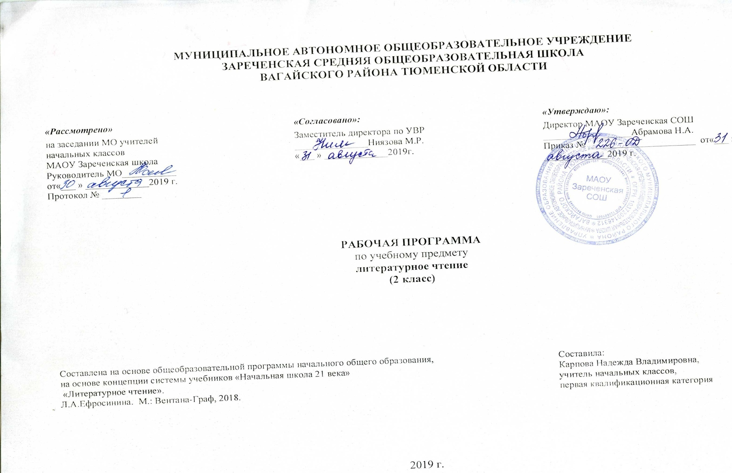

1.ПЛАНИРУЕМЫЕ РЕЗУЛЬТАТЫ ОСВОЕНИЯ УЧЕБНОГО ПРЕДМЕТА «ЛИТЕРАТУРНОЕ ЧТЕНИЕ»

Раздел «Виды речевой и читательской деятельности»: аудирование, чтение вслух и про себя, работа с разными видами текста, библиографическая культура, работа с текстом художественного произведения, культура речевого общения.
Обучающиеся научатся:
• читать целыми словами вслух, постепенно увеличивая скорость чтения в соответствии с индивидуальными возможностями;
• читать про себя в процессе первичного ознакомительного чтения, выборочного чтения и повторного изучающего чтения по уже выделенным ключевым словам;
• строить короткое монологическое высказывание: краткий и развернутый ответ на вопрос учителя;
• слушать собеседника (учителя и одноклассников): не повторять уже прозвучавший ответ, дополнять чужой ответ новым содержанием;
• называть имена 2—3 классиков русской и зарубежной литературы,
• называть имена 2—3 современных писателей (поэтов); перечислять названия произведений и коротко пересказывать их содержание;
• перечислять названия произведений любимого автора и коротко пересказывать их содержание;
• определять тему и выделять главную мысль произведения (с помощью учителя);
• оценивать и характеризовать героев произведения (их имена, портреты, речь) и их поступки;
• анализировать смысл названия произведения;
• пользоваться Толковым словарем для выяснения значений слов.
Обучающиеся в процессе самостоятельной, парной, групповой и коллективной работы получат возможность научиться:
• развивать навыки аудирования на основе целенаправленного восприятия текста, который читает учитель;
• устно выражать свое отношение к содержанию прочитанного (устное высказывание по поводу героев и обсуждаемых проблем);
• читать наизусть 5-6 стихотворений разных авторов (по выбору);
• пересказывать текст небольшого объема;
• использовать при выборе книг и детских периодических журналов в школьной библиотеке содержательность обложки, а также страницу «Содержание» или «Оглавление»;
• привлекать к работе на уроках тексты хрестоматии, а также книг из домашней и школьной библиотек;
• задавать вопросы по тексту произведения и отвечать на вопросы, используя выдержки из текста в качестве аргументов.
Раздел «Литературоведческая пропедевтика»: узнавание особенностей стихотворного произведения (ритм, рифма и т. д.), различение жанровых особенностей (народной и авторской сказки и др.), узнавание литературных приемов (сравнение, олицетворение, контраст и др.).
Обучающиеся научатся:
• различать сказку о животных и волшебную сказку;
• определять особенности волшебной сказки;
• различать сказку и рассказ;
• находить в произведении изобразительно-выразительные средства литературного языка (сравнение, олицетворение, гиперболу, звукопись, контраст, повтор).
Обучающиеся получат возможность научиться:
• обнаруживать в авторской детской поэзии жанровые особенности фольклора: сюжетно-композиционные особенности кумулятивной сказки (сказки-цепочки), считалки, скороговорки, заклички, колыбельной песенки;
• обнаруживать подвижность границ между жанрами литературы и фольклора (рассказ может включать элементы сказки, волшебная сказка — элементы сказки о животных и т. д.);
• понимать, в чем особенность поэтического восприятия мира (восприятия, помогающего обнаружить красоту и смысл окружающего мира: мира природы и человеческих отношений);
• обнаруживать, что поэтическое мировосприятие может быть выражено не только в стихотворных текстах, но и в прозе.
Раздел «Элементы творческой деятельности учащихся»: чтение по ролям, инсценировка, драматизация, устное словесное рисование, работа с репродукциями, создание собственных текстов.
Обучающиеся научатся:
• понимать содержание прочитанного; осознанно выбирать интонацию, темп чтения и необходимые паузы в соответствии с особенностями текста;
• читать художественное произведение по ролям и по цепочке, опираясь на цветовое маркирование;
• эмоционально и адекватно воспринимать на слух художественные произведения, определенные программой.
Обучающиеся в процессе самостоятельной, парной, групповой и коллективной работы получат возможность научиться:
• читать выразительно поэтические и прозаические произведения на основе восприятия и передачи художественных особенностей текста, выражения собственного отношения к тексту и в соответствии с выработанными критериями выразительного чтения;
• рассматривать иллюстрации в учебнике и сравнивать их с художественными текстами с точки зрения выраженных в них мыслей, чувств и переживаний;
• устно делиться своими личными впечатлениями и наблюдениями, возникшими в ходе обсуждения литературных текстов и живописных произведений.
Ожидаемые результаты формирования УУД к концу 2-го года обучения.
В области познавательных общих учебных действий обучающиеся научатся:
• свободно ориентироваться в корпусе учебных словарей и быстро находить нужную словарную статью;
• ориентироваться в учебной книге: читать язык условных обозначений; находить нужный текст по страницам «Содержание» и «Оглавление»; быстро находить выделенный фрагмент |текста, выделенные строчки и слова на странице и развороте; находить в специально выделенных разделах нужную информацию;
• работать с несколькими источниками информации (учебной книгой, тетрадью для самостоятельной работы и хрестоматией; учебной книгой и учебными словарями; текстом и иллюстрацией к тексту).
В области коммуникативных учебных действий обучающиеся научатся:
а) в рамках коммуникации как сотрудничества:
• работать с соседом по парте: распределять работу между собой и соседом, выполнять свою часть работы, осуществлять взаимопроверку выполненной работы;
• выполнять работу по цепочке;
б) в рамках коммуникации как взаимодействия:
• видеть разницу между двумя заявленными точками зрения, двумя позициями и мотивированно присоединяться к одной из них;
• находить в тексте подтверждение высказанным героями точкам зрения.
В области контроля и самоконтроля учебных действий обучающиеся получат возможность научиться:
• подтверждать строчками из текста прозвучавшую точку зрения;
• понимать, что разные точки зрения имеют разные основания.
Межпредметные связи:
с уроками русского языка: запись отдельных выражений, предложений, абзацев из текстов сказок, рассказов, составление повествовательного текста;
с уроками изобразительного искусства: сопоставление текста и иллюстраций, иллюстрирование отдельных произведений, оформление творческих работ, участие в выставках рисунков по изученным произведениям;
с уроками музыки: музыка и характеры героев литературных произведений, музыкальное выражение настроения автора, персонажей произведения, музыкальное оформление инсценировок произведений;
с уроками труда: изготовление книг-самоделок, ремонт книг, практическое знакомство с элементами книги, уроки коллективного творчества.

2.СОДЕРЖАНИЕ ПРОГРАММЫ 2 КЛАСС (136 Ч)
Круг чтения. Произведения фольклора русского народа и народов других стран: пословица, скороговорка, загадка, потешка, закличка, песня, сказка, былина. Сравнение произведений фольклора разных народов. Произведения русских и зарубежных писателей-классиков, произведения современных детских писателей. Произведения о жизни детей разных народов и стран. Приключенческая детская книга. Научно-познавательные произведения: сказка, рассказ; справочная детская литература: книги-справочники, словари.
Примерная тематика. Произведения о Родине, о родной природе, об отношении человека к природе, к животным, к труду, друг к другу; о жизни детей, их дружбе и товариществе, об их отношениях к людям; произведения о добре и зле, правде и кривде.
Жанровое разнообразие. Сказки, рассказы, басни, стихотворения, загадки, пословицы, считалки, потешки, былины.
Ориентировка в литературоведческих понятиях. Литературное произведение, фольклор, произведения фольклора народная сказка, стихотворение, рассказ, история, быль, былина, бытовая сказка, сказка о животных, волшебная сказка, присказка, зачин, небылица, потешка, шутка, скороговорка, герой произведения, события реальные и вымышленные, фамилия автора, заглавие (заголовок), название произведения (фамилия автора, заглавие), диалог, рифма, обращение, сравнение. Элементы книги: обложка, переплет, титульный лист, оглавление, иллюстрация. Детские газеты и журналы. Сведения об авторе, элементарные знания о времени написания произведения.
Восприятие литературного произведения. Создание пи для развития полноценного восприятия произведения. Эмоциональная реакция и понимание авторской точки зрения. Выражение своего отношения к произведению, к героям, их поступкам. Сравнение персонажей одного произведения, а также различных произведений (сказок разных народов, героев народных сказок, выявление их сходств и различий). Оценка эмоционального состояния героев, их нравственных позиций. Понимание отношения автора к героям произведения, выражение своего отношения к произведению, автору, героям и их поступкам.
Творческая деятельность. Проявление интереса к словесному творчеству, участие в сочинительстве небольших сказок и историй. Пересказывание сказок от лица одного из персонажей сказки. Придумывание продолжения произведения (сказки, рассказа), изменение начала и продолжения произведения, фольклора. Коллективная творческая работа на факультативах, в творческой мастерской. Создание работ «Мир сказок», <<Сказочные герои», «Герои народных сказок», «Теремок для любимых героев» и т. д. Подготовка и проведение уроков-сказок, уроков-утренников, уроков-конкурсов, уроков-игр.
Навык чтения*. Осознанное правильное плавное чтение с переходом на чтение целыми словами вслух небольших по объему (200-250 слов) текстов. Чтение вслух не менее 55-60 слов в минуту. Обучение чтению молча на небольших текстах или отрывках. Формирование умения самоконтроля и самооценки навыка чтения.
Работа с текстом. Понимание слов и выражений, употребляемых в тексте. Различие простейших случаев многозначности и сравнений. Деление текста на части и составление простейшего плана под руководством учителя; определение основной мысли произведения с помощью учителя. Пересказ по готовому плану; самостоятельная работа по заданиям и вопросам к тексту произведения.

3.ТЕМАТИЧЕСКОЕ ПЛАНИРОВАНИЕ УРОКОВ ЛИТЕРАТУРНОГО ЧТЕНИЯ ВО 2 КЛАССЕ

№ | Раздел (блок учебника) | Количество часов
1 | О нашей Родине | 5 часов
2 | Народная мудрость (устное народное творчество). | 6 часов
3 | О детях и для детей. | 13 часов
4 | Мир сказок | 6 часов
5 | Уж небо осенью дышало … | 6 часов
6 | Снежок порхает, кружится. | 18 часов
7 | Здравствуй, праздник новогодний! | 10 часов
8 | О братьях наших меньших (произведения о животных) | 12 часов
9 | Лис Миккель и другие (зарубежные сказки). | 13 часов
10 | Семья и я. | 15 часов
11 | Весна, весна красная … | 24 часа
12 | «Там чудеса…» (волшебные сказки). | 8 часов

